

**ОТЧЕТ О ВЫПОЛНЕНИИ**

**практической работы № 7**

Выполнил: ст.гр. ИСП 9-23

Федулкин Максим Юрьевич

Специальность: 09.02.07

Информационные системы и программирование

Проверил: преподаватель Кумскова И.А.

Москва

2022

Задание 1.

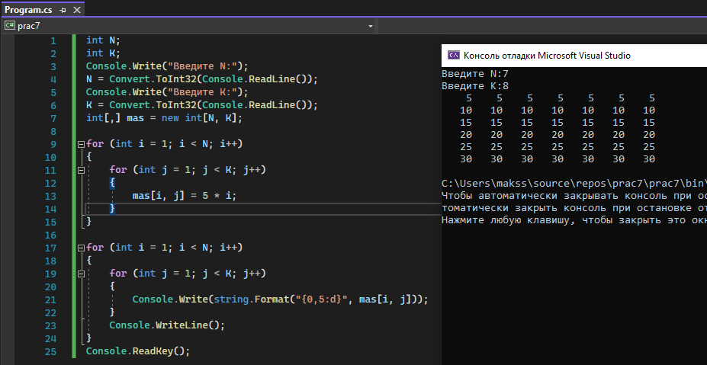

Задание 2

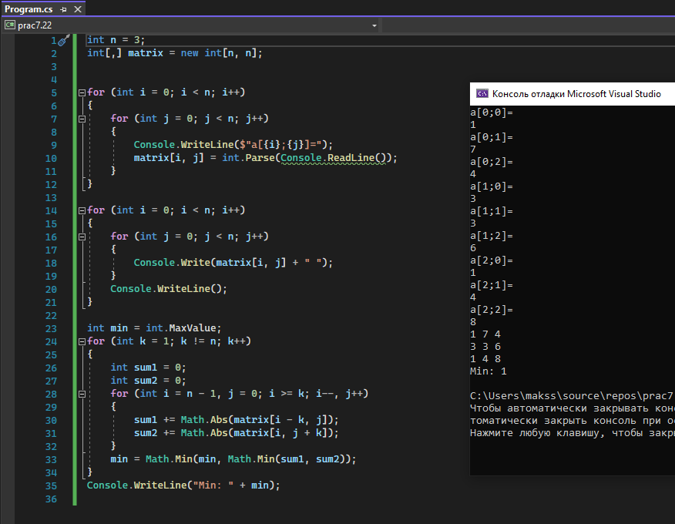

Задание 3

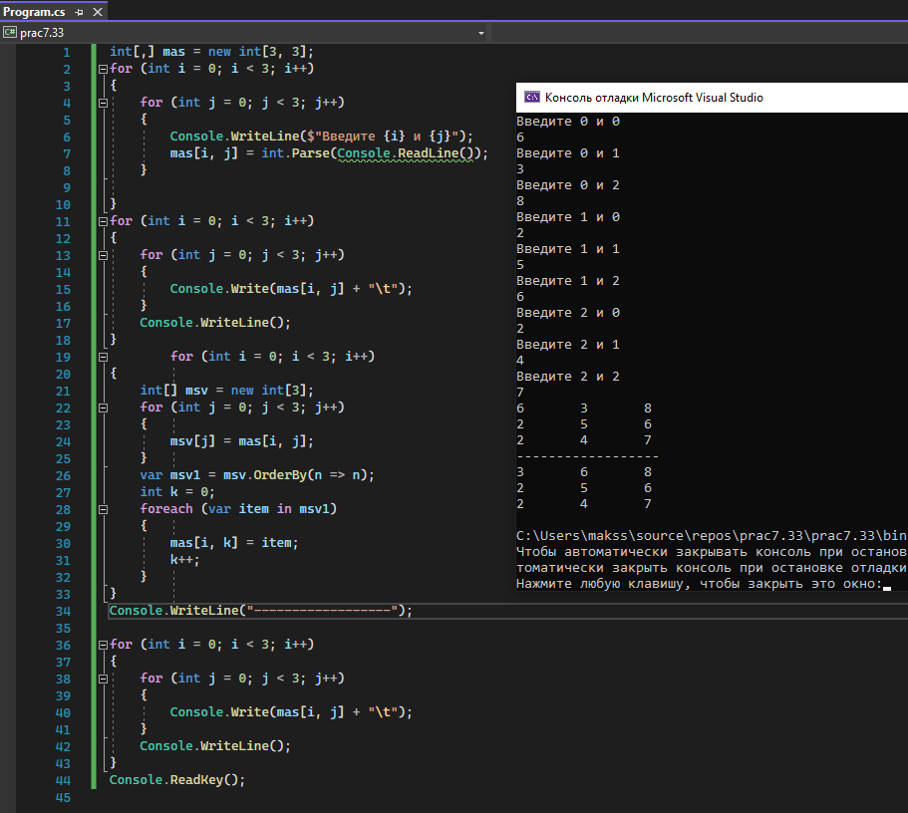

Контрольные вопросы:

1. Нужно создать в памяти матрицу заданного размера, заполненную некоторыми

начальными значениями. Каждый элемент матрицы имеет два индекса, поэтому

для перебора всех элементов нужно использовать вложенный цикл. Обычно

матрицу перебирают по строкам: внешний цикл перебирает индексы строк, а

внутренний - индексы столбцов. Но при необходимости можно перебирать матрицу

и по столбцам, тогда циклы меняются местами.

2. Для ввода элементов двумерного массива, так же, как и одномерного,

используются операторы InputBox и Cells, для вывода на печать – оператор

MsgBox. Ввод и вывод двумерного массива производится по программе,

представляющей собой двойной цикл.

3. При работе с массивами, особенно большого размера, обычно выборочно

изменяют отдельные компоненты, а не строят заново все составное значение. При

этом переменная- массив рассматривается как совокупность составляющих её

переменных «с индексами» и допускается присваивание значений каждому из

компонентов.

4. Ограничения на массив существуют. По умолчанию максимальный размер

массива в памяти 2 Гигабайта. Массив не может содержать более чем 4 миллиарда

элементов.

5. Массивы которые имеют два измерения (ранг равен 2) называют двухмерными.

6. Да, верно. Двумерный массив соответствует понятию прямоугольной таблицы

(матрице, набору векторов).

7. Способ вывода элементов двумерного массива:

Console.WriteLine(&quot;{0,5}&quot;, mass[i, j]);